2026-2027学年第一学期
《高级语言程序设计(C++语言)》
实验报告
实验名称：3-13
实验日期：10.31 | 实验地点：宿舍楼
学 号：2026302192014 | 姓 名：张怡凡
学 院：人工智能学院 | 专 业：人工智能
指导老师：

一、实验目的

二、实验环境

- 实验过程及结果
题目1.
解答:代码
运行结果截图1
...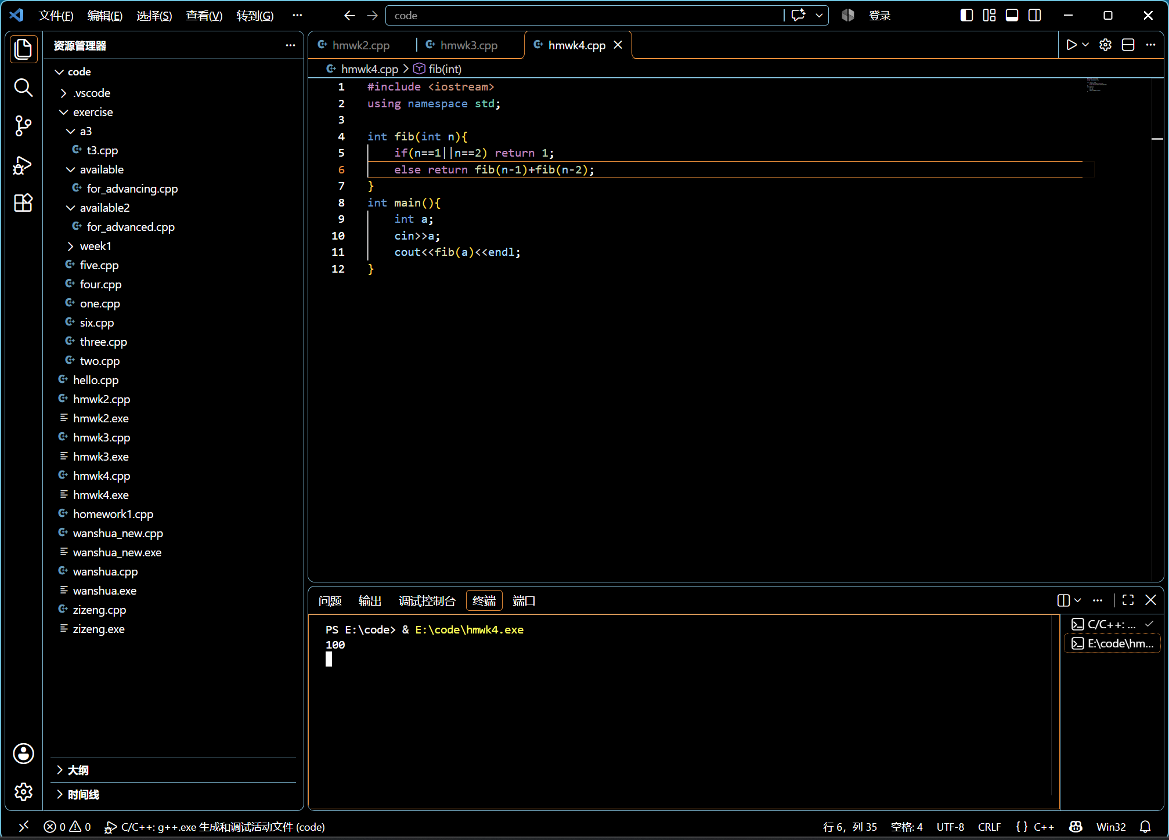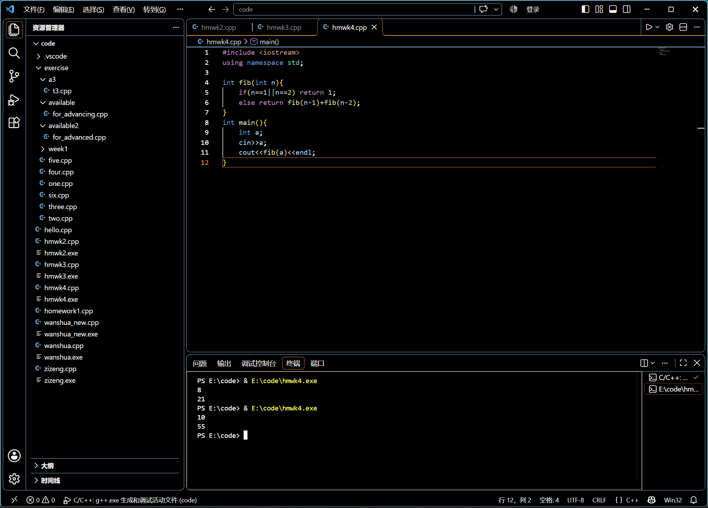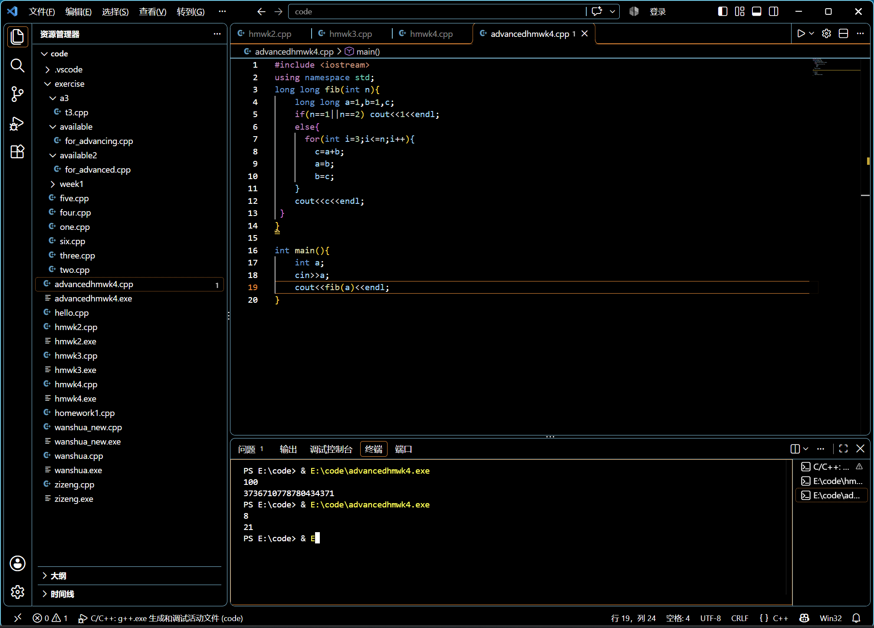
四、实验总结（本次实验的收获、体会、经验和教训）
开始我试了一下100发现终端不输出结果，没有想明白原因deep seek告诉我是因为指数级运算爆炸加上数据溢出（结果无法表示）需要尝试优化算法。
算出来了但是long long表示不了这么大的数

